**Configuração Atual do Dell PowerEdge T130**

**Processador:** Xeon E3-1220 (3.1 GHz, 4 núcleos)

**Memória:** 8GB DDR4 2133 MHz (1x)

**Armazenamento:** 1TB (2x RAID1)

**Sistema Operacional:** Windows Server 2012 R2 Foundation

**Controlador RAID:** S130 (integrado)

**Upgrades para Windows Server 2019**

Upgrade reaproveitando peças

**Processador:** Xeon E3-1220 (3.1 GHz, 4 núcleos) – reaproveitado

**Memória:** 16GB DDR4 2133 MHz (2x 8GB) – adicionado mais um pente de 8gb

Armazenamento: 1TB (2x RAID1) – reaproveitado

RAID:

**Opção 1 (mais barata):** Desative o RAID, use modo AHCI e configure redundância via software (Storage Spaces).

**Opção 2:** Substitua por um controlador compatível (ex.: Dell PERC H330)

Comprar a licença: Windows Server 2019

**Comprando um novo servidor**

Dell PowerEdge T140

Upgrade comprando um servidor novo visando longo prazo

**Processador:** Intel Xeon E-2224 (3.4 GHz, 4 núcleos). É o modelo mais básico da série E-2200, suficiente para o AD.

**Memória:** 8GB DDR4 3200 MHz (2x)

**Armazenamento:** 1TB (2x RAID1)

**Controlador RAID:** Dell PERC H330 (suporte nativo ao Windows Server 2019)

Comprar a licença: Windows Server 2019

**Comparação entre os processadores**

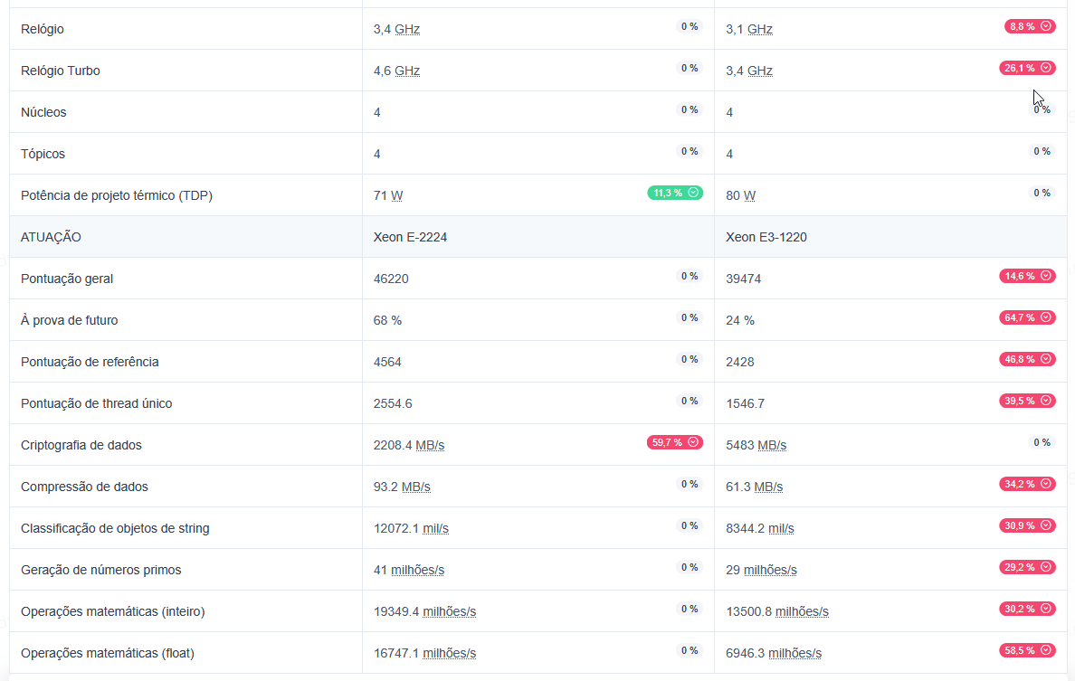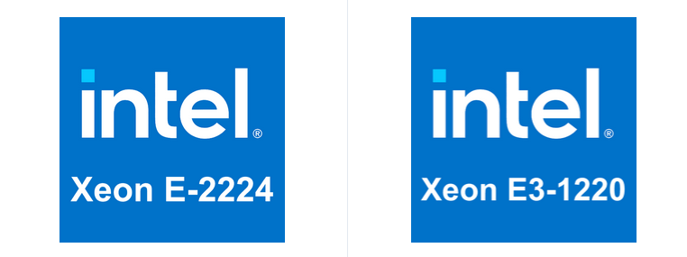

**Desempenho do PowerEdge t130**

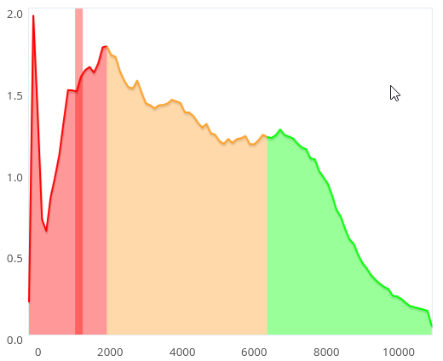

Pontuação abaixo dos 2000 ponto no teste de benchmark do PassMark

**Desempenho do PowerEdge t140**

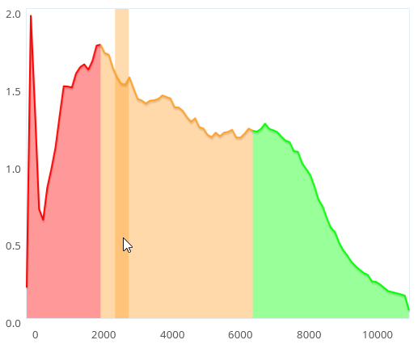

Pontuação acima dos 2000 ponto no teste de benchmark do PassMark

**ganho de desempenho quando se diz respeito ao processamento**  
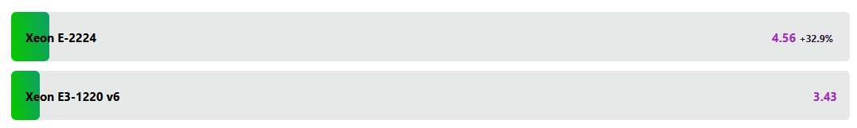

O Xeon E-2224 tem um ganho de 32.9% em relação ao E3-1220 v6



**Desempenho especifico:**

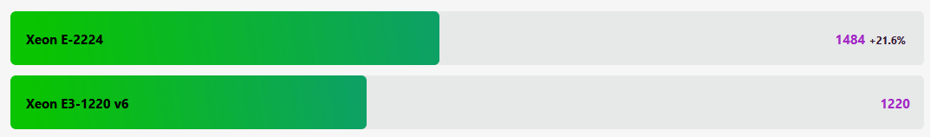





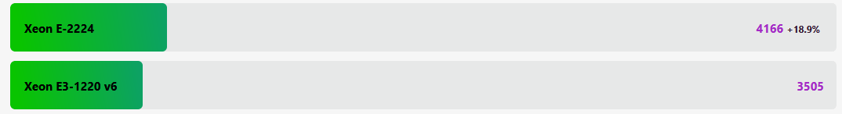



**COMPARAÇÃO ENTRE MEMORIAS RAM**

RAM 8GB DDR4 2133 MHz (1x)

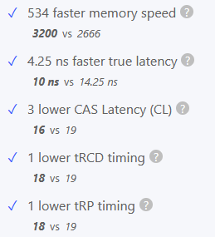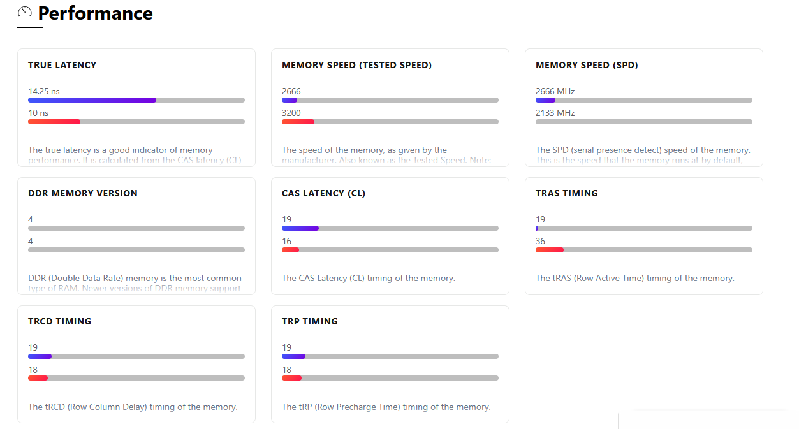RAM 16GB DDR4 3200 MHz (2x 8gb)

**ATRIBUTOS**

Diferença dos atributos entre ambas as memórias

**PONTUAÇÂO FINAL**

Pontuação final mostra uma diferença de **7 pontos** no desempenho final

## 

**Recomendação: Arquitetura de nuvem**

* **Contextualização: Atualmente a instituição conta com servidores próprios, localizados dentro das suas instalações, o que gera problemas de manutenção, escalabilidade limitada e cara, exigência de monitoramento mais cuidadoso, dentre outros problemas.**
* **Descrição da solução:** Uso de serviços como AWS, Azure ou GCP para rodar uma VM com Windows Server 2019.
* **Prós:**
  + Sem custo inicial de hardware.
  + Escalabilidade instantânea.
  + Manutenção reduzida.
  + Alta disponibilidade e backup integrados.
* **Contras:**
  + Custos recorrentes.
  + Dependência do provedor.
  + Possível latência para AD (geralmente mínima).

## **Comparação**

|  |  |  |  |
| --- | --- | --- | --- |
| **Critério** | **Tradicional (Upgrade)** | **Tradicional (Novo)** | **Nuvem** |
| **Custo Inicial** | Baixo/Médio | Alto | Baixo |
| **Custo a Longo Prazo** | Médio (manutenção) | Médio (manutenção) | Variável (uso) |
| **Escalabilidade** | Limitada | Limitada | Alta |
| **Manutenção** | Alta | Alta | Baixa |
| **Segurança** | Controle total | Controle total | Compartilhada |
| **Desempenho** | Previsível | Previsível | Variável |

## **Recomendação**

A **arquitetura de nuvem** é a melhor escolha para a empresa, oferecendo flexibilidade, escalabilidade e economia a longo prazo, sendo ideal para AD em pequenas e médias empresas. Se houver restrições de segurança ou necessidade de controle local, recomenda-se o **Dell PowerEdge T140**.